FEM RODOLINS
Recordeu en Gianni Rodari?
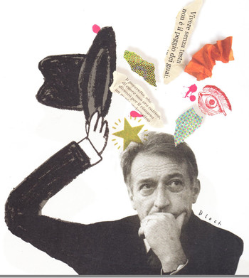
EL 23 D’OCTUBRE DE 1920 VA NÉIXER A ITÀLIA L’ESCRIPTOR, PEDAGOG I PERIODISTA GIANNI RODARI.

LA FANTASÍA LA VA FER SERVIR PER EXPLICAR CONTES, CANÇONS I POEMES.

VA ESCRIURE OBRES MOLT IMPORTANTS COM "GRAMÀTICA DE LA FANTASIA" O "CONTES PER TELÈFON".

MIREU QUINA POESIA TAN MACA SOBRE L’ESCRIPTURA VA FER EN GIANNI RODARI:
EL TINTER
A PARAULA MÉS ELEGANT
SI LA POGUÉS ESCRIURE
AMB EL SOL BRILLANT.

QUINES PARAULES D'ARGENT
SI LES POGUÉS ESCRIURE
AMB UN FIL DE VENT.

PERÒ AL FONS DEL TINTER
S'HI AMAGA UN TRESOR:
AMB LA TINTA NEGRA
PODRÀS
ESCRIURE PARAULES D'OR.

Estrella Polar inclòs al llibre Tirallongues del Cel i Terra

- TE N’ADONES QUE HI HA ALGUNES PARAULES EN EL POEMA QUE ACABEN PINTADES D’UN COLOR?. ESCRIU QUINES PARAULES SÓN.
PARAULES QUE ACABEN EN TARONJA
_______________________
_______________________
PARAULES QUE ACABEN EN BLAU
________________________
________________________
_______________________
PARAULES QUE ACABEN EN VERMELL
_______________________

- QUANTES PARAULES HI HA DE CADA COLOR I EN QUE S'ASSEMBLEN?
_____________________________________________________________________________________________________________________________________________________________________________________________________________________

EFECTIVAMENT, FAN UNA RIMA. LA RIMA ÉS QUAN DUES PARAULES SONEN IGUAL. PER EXEMPLE PILOTA I BOTA. SÓN DUES PARAULES DIFERENTS PERÒ COINCIDEIXEN ELS SONS AL FINAL DE LA PARAULA.

- T’ATREVEIXES A TROBAR PARAULES QUE FACIN RIMA? PINTA DEL MATEIX COLOR LES PARAULES QUE FACIN RIMA:
LLEÓ SOL CARGOL MUSSOL MOLÍ CULLERA

OCA BIBERÓ VIOLÍ ESQUIROL FUSTER PAPALLONA

RATOLÍ COIXÍ CISTELLA CAMIÓ CISTELL

ESCUDELLA ESCALA CIRERA PALA LLIMONA

ALA CUINER BRUIXA AVIÓ BOCA MADUIXA

BOMBER ANELL MARTELL FOCA PIRATA SABATA

- PODRIES PENSAR I ESCRIURE ALTRES PARELLES DE PARAULES QUE FACIN RIMA COM LES QUE HEM FET AL REQUADRE?
_______________________ ______________________
_______________________ ______________________
_______________________ ______________________
_______________________ ______________________

- ARA NOSALTRES SOM POETES… FAREM RODOLINS!!
ELS RODOLINS SÓN DUES FRASES CURTES QUE RIMEN.
PER EXEMPLE PODEM TROBAR RODOLINS A LES DITES DELS MESOS DE L’ANY:
- A L'ABRIL, CADA GOTA VAL PER MIL
- ABRIL TRONAT, BON ANY ASSEGURAT
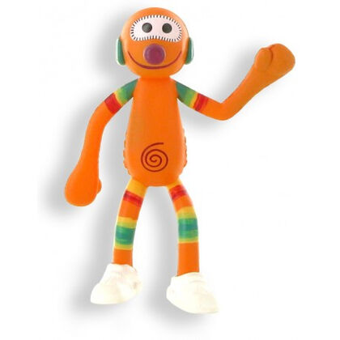
AQUÍ TENS TAMBÉ UN RODOLÍ MOLT CONEGUT DEL MIC
MAC, MEC, MIC,
TOCA’T EL MELIC.

ARA INVENTA EL TEU RODOLÍ. POTS FER-HO UTILITZANT LES PARAULES QUE JA HAS APRÈS QUE FAN RIMA O D’ALTRES PARAULES QUE SE T’ACUDEIXIN.

ATENCIÓ! FULL DE RUTA DE L’ACTIVITAT SOM POETES
- PENSA EL TEMA DEL TEU RODOLÍ: ANIMALS, EL TEMPS, L’ESCOLA, LA FAMÍLIA…

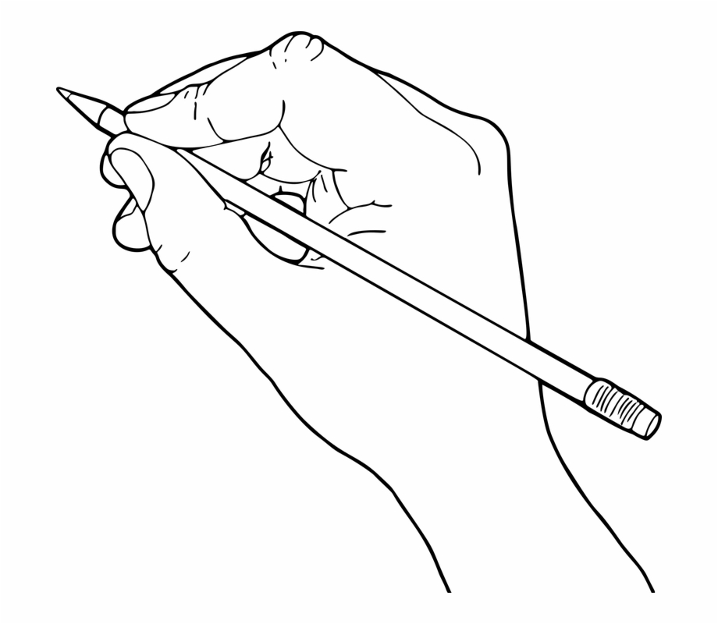
- PENSA QUINES PARAULES VAS A UTILITZAR PEL TEU RODOLÍ I QUINES SERAN LES DUES QUE FARAN RIMA.

- ESCRIU L’ESBORRANY DEL TEU RODOLÍ EN UN FULL APART.

- PASSA EL TEU RODOLÍ A NET AL FULL QUE HI HA A CONTINUACIÓ (POSA-LI TÍTOL I EL TEU NOM)

- FES UN DIBUIX BEN BONIC DEL TEU RODOLÍ A SOTA. POTS UTILITZAR QUALSEVOL MATERIAL O TÈCNICA.

- FES UNA FOTO DEL TEU RODOLÍ I ENS L’ENVIES PER PUBLICAR-LO AL BLOG.
SOM POETES… EL MEU RODOLÍ
NOM: ____________________________________
TÍTOL: ___________________________________
RODOLÍ

DIBUIX

ACTIVITAT AUTOAVALUACIÓ: QUÈ HEM FET?
ACTIVITAT 1
HE LLEGIT EL POEMA DEL TINTER.
ACTIVITAT 2
HE ENTÈS QUE ÉS UNA RIMA.
ACTIVITAT 3
HE IDENTIFICAT TOTES LES PARAULES QUE FAN RIMA.
ACTIVITAT 4
HE PENSAT I ESCRIT LES PARAULES QUE FAN RIMA.
ACTIVITAT 5
HE ESCRIT I DIBUIXAT EL MEU RODOLÍ.

Famílies: aquí us deixem l’enllaç Recursos 1r archivos d'accés al blog de primer d’Innovamat on podeu trobar les propostes matemàtiques a realitzar i que van actualitzant cada setmana. Us demanem que, cada proposta que realitzin els infants, ens la feu arribar al correu amb una foto.

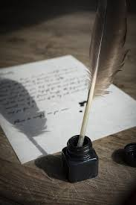
ACTIVITATS D’AMPLIACIÓ
SAPS QUÈ ÉS UN TINTER? AQUÍ TENS UNA PISTA...
ABANS NO HI HAVIA NI BOLÍGRAFS NI RETOLADORS, LLAVORS ELS ESCRIPTORS ESCRIVIEN AMB UNA PLOMA QUE MULLAVEN EN LA TINTA QUE HI HAVIA AL TINTER.
POTS INVESTIGAR DE QUIN ANIMAL EREN LES PLOMES QUE UTILITZAVEN O AMB QUÈ FEIEN LA TINTA ABANS.

EXPERIMENTO: TINTA INVISIBLE
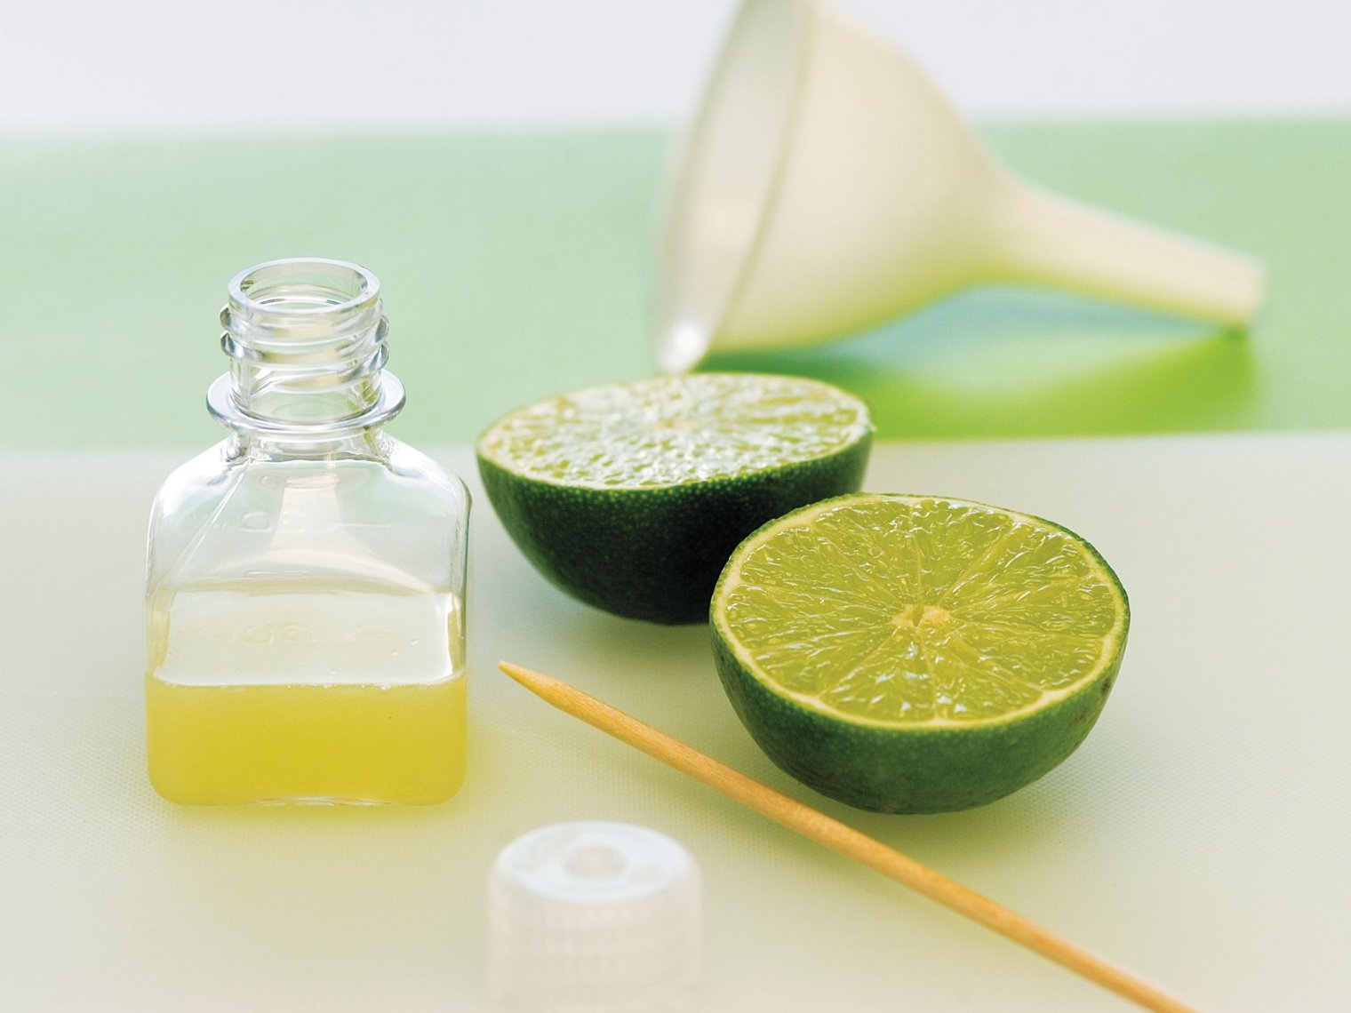
INGREDIENTES:
- PINCEL o BASTONCITOS DE LAS OREJAS o PALILLOS DE MADERA o EL DEDO MISMO
- LIMÓN o VINAGRE BLANCO o LIMA
- PAPEL BLANCO
- UNA VELA O LINTERNA (AYUDA DE UN ADULTO)

CÓMO LO HACEMOS?
- HAZ ZUMO DE LIMÓN Y PONLO EN UN VASO.
- MOJA EL PINCEL EN EL ZUMO DE LIMÓN.
- ESCRIBE EL MENSAJE SECRETO O DIBUJA EL MAPA DEL TESORO EN PAPEL BLANCO
- PARA LEERLO, ACERCA EL PAPEL A UNA BOMBILLA ENCENDIDA O A UNA VELA CON MUCHO CUIDADO… EL MENSAJE APARECERÁ POR ARTE DE MAGIA.
ENGLISH TIME

LES ACTIVITATS D’ANGLÈS QUE A CONTINUACIÓ US PROPOSEM PRETENEN SER UN MANTENIMENT D’ALLÒ QUE HEM ANAT TREBALLANT DURANT EL CURS.

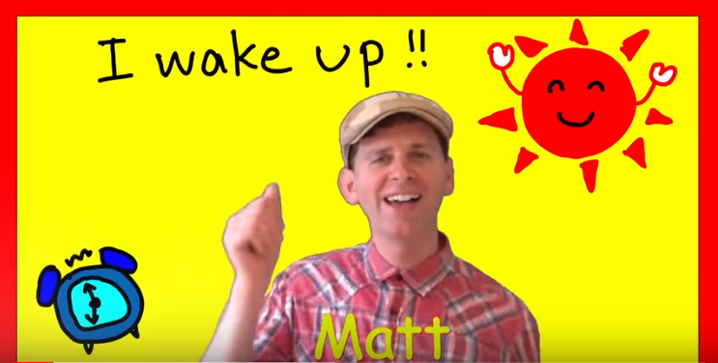
DAILY ROUTINES SONG
US PROPOSEM QUE A PARTIR D’AQUESTA LITTLE SONG I DESPRÉS D’HAVER-LA ESCOLTAT UN PARELL DE DIES, US FEU UN VIDEO ON ENS ENSENYEU COM LA CANTEU. ALS QUE US FA MOLTA VERGONYA PODEU GRAVAR UN AUDIO O NOMENAR EL VOCABULARI. A MÉS PODEU FER UN DIBUIX DE LES VOSTRES DAILY ROUTINES AFEGINT EL VOCABULARY.
WAKE UP! DAILY ROUTINES SONG FOR KIDS

PODEU REVISAR ALGUNES DE LES ALTRES SONGS QUE HEM ANAT CANTANT DURANT EL CURS:

- GOOD MORNING Good Morning Song For Children | Learn English Kids
- HELLO WHAT'S YOUR NAME What's Your Name? | featuring Noodle & Pals | Super Simple Songs
- BALLOONS (COLOURS) Color Song for Kids: Learn 9 Colors
- THE RAINBOW The Rainbow Colors Song
- DAYS OF THE WEEK Days of The Week Song For Kids
- ACTIONS SONG Fun Action-Verbs Song for Kids: What Can You Do?
- NUMBERS SONG Numbers Song Let's Count 1-10 New Version

*FAMÍLIES: recordeu que en aquest cas, per treballar la competència oral, el més important és que els infants cantin. Per tant, si volen ser gravats o no, no és tan important com l’esforç que facin per treballar aquesta competència.

MÚSICA
COM JA SABEU, HA ARRIBAT LA PRIMAVERA! US PROPOSEM ESCOLTAR AQUESTA PEÇA DEL COMPOSITOR VIVALDI, ES DIU ‘LA PRIMAVERA’, I ÉS UNA PART D’UNA GRAN OBRA ANOMENADA ‘LES 4 ESTACIONS’.
https://www.youtube.com/watch?v=l4Ad6pZ8vEQ
ARA QUE JA L’HAS ESCOLTAT, SABRIES DIR-NOS QUINS INSTRUMENTS SONEN? VA, QUE SEGUR QUE EN RECONEIXES MOLTS!
INSTRUMENTS QUE HE ESCOLTAT. TAMBÉ POTS ENCERCLAR ELS QUE SONEN. SI CLIQUEU SOBRE LA IMATGE DE L’INSTRUMENT PODREU ESCOLTAR COM SONA.
_________________________________________________________________________________________________________________________________________________________________________________________________________________________________________________________________________________________________________________________________________________________
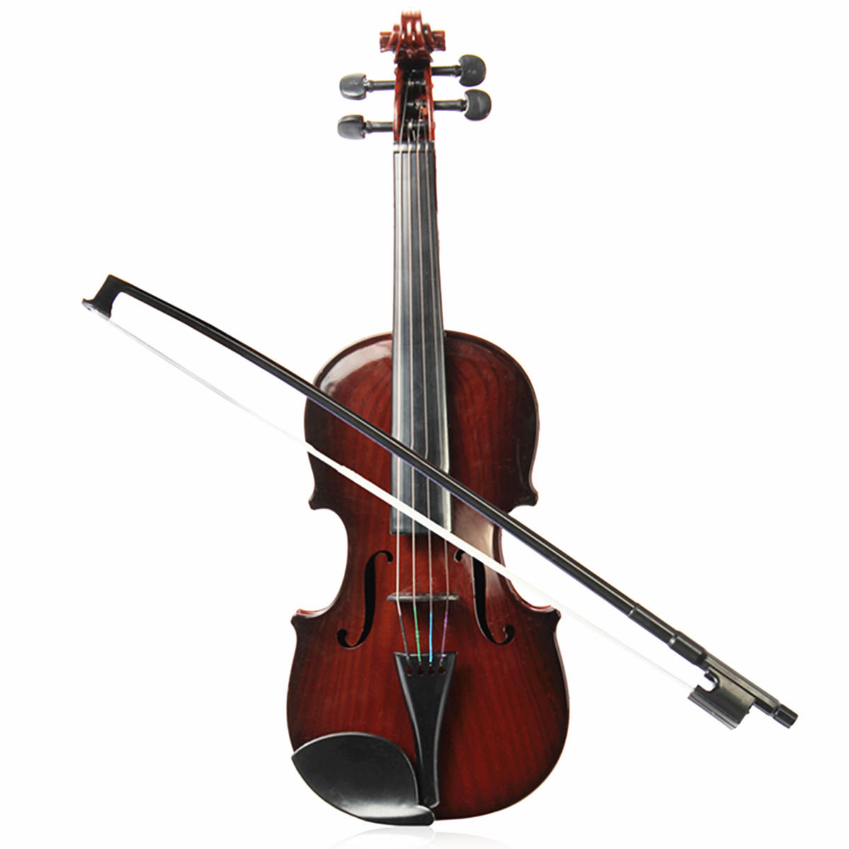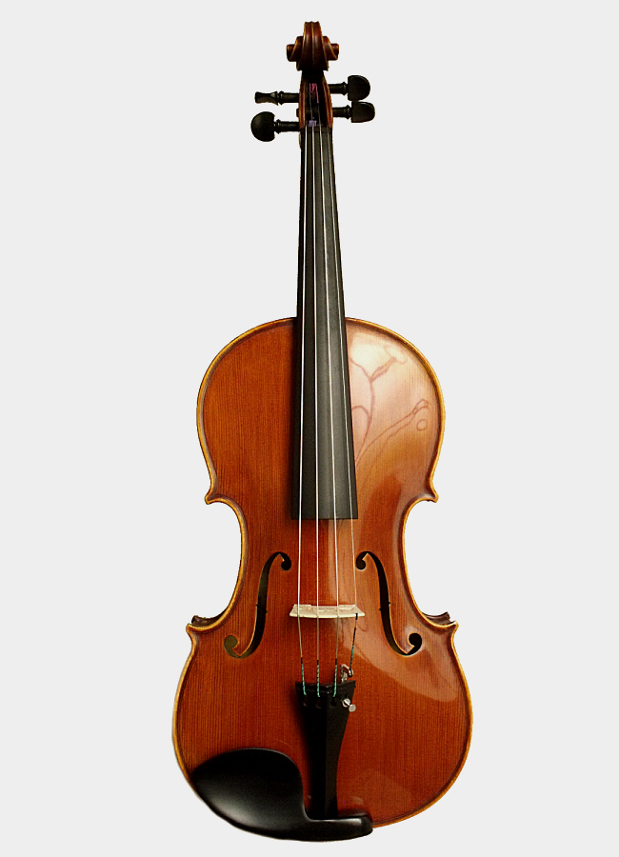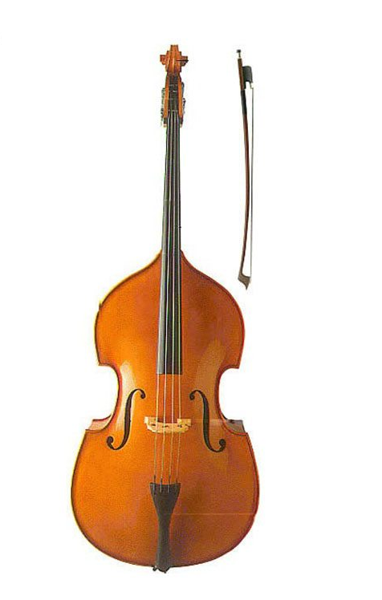
VIOLÍ VIOLA CONTRABAIX
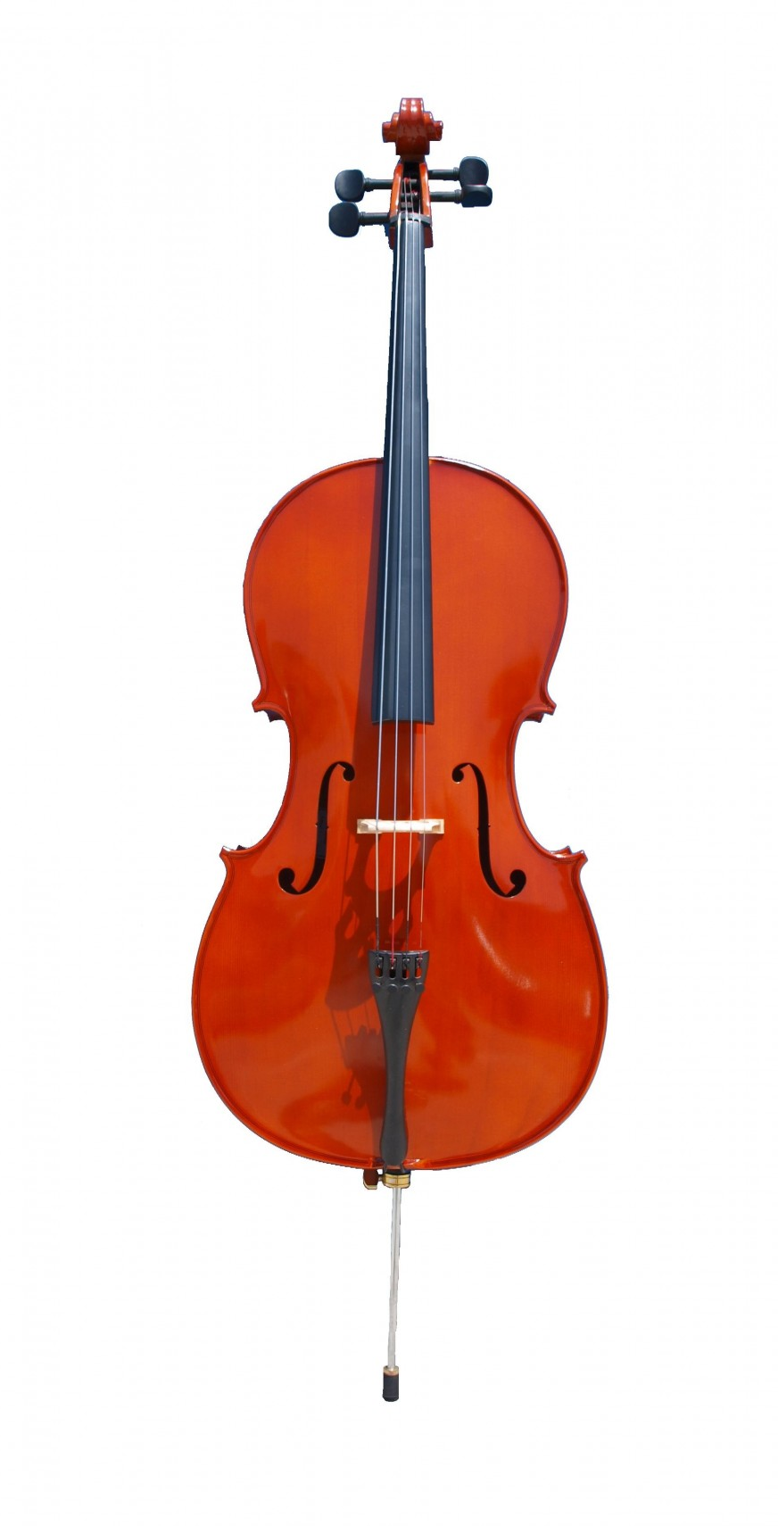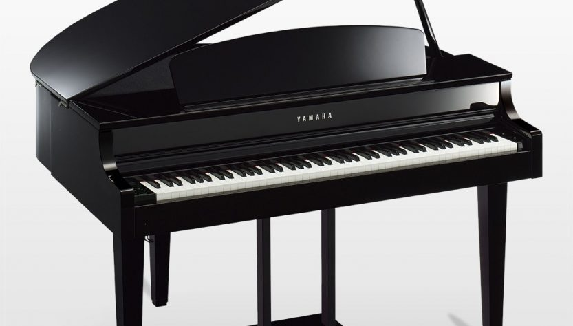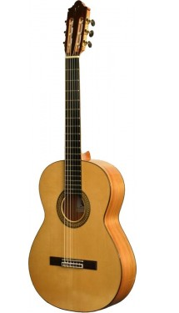
VIOLONCEL PIANO GUITARRA
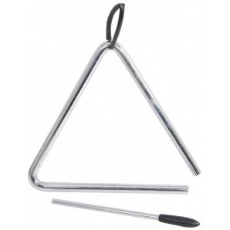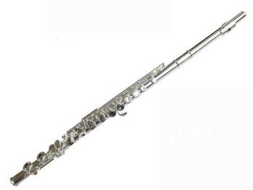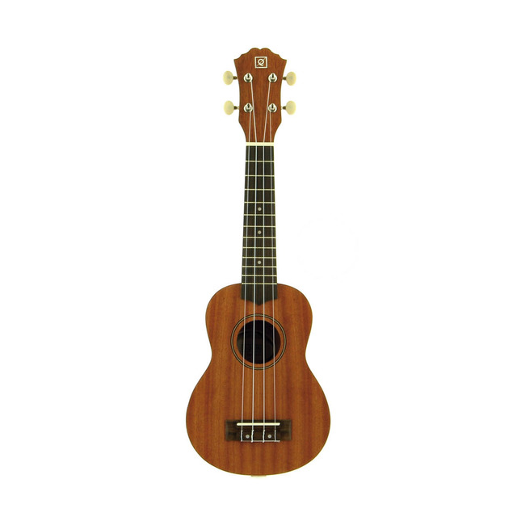
TRIANGLE FLAUTA TRAVESSERA UKELELE
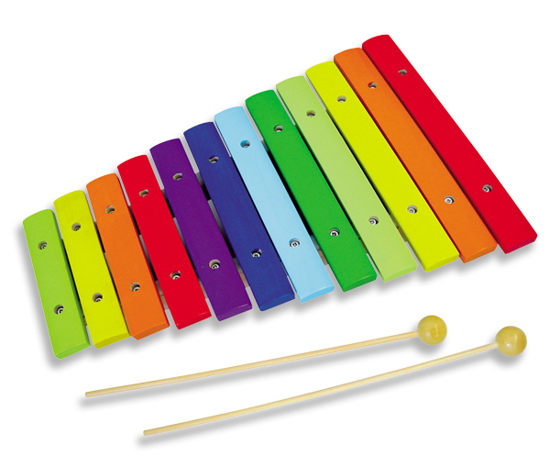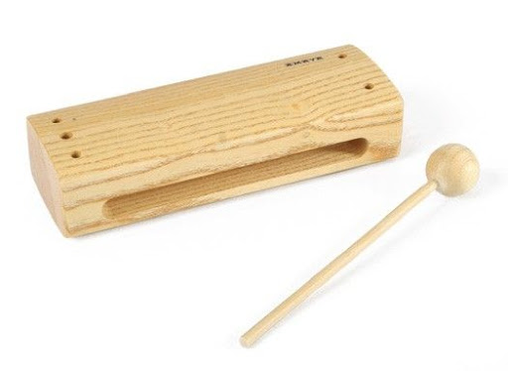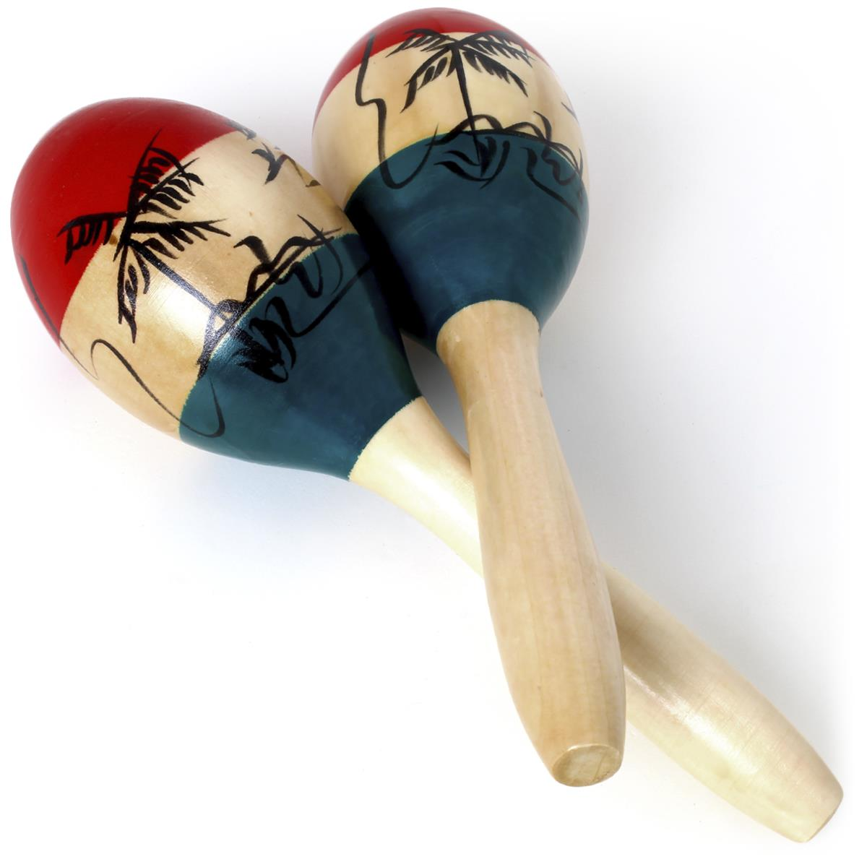
XILÒFON CAIXA XINESA MARAQUES

A MÉS, SEGUR QUE TAMBÉ ENS POTS DIR COM SONA AQUESTA PEÇA. POTS ESCRIURE O ENCERCLAR LA RESPOSTA. ET POSEM EXEMPLES PER SI NO HO RECORDES.
- FORTA, MIG FORTA O FLUIXA? ________________________________
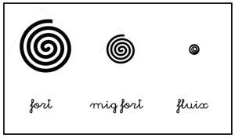
https://youtu.be/Mfh6dMySREE

- LENTA O RÀPIDA? ________________________________
https://youtu.be/4ZMdIGMSdVw
LENTA RÀPIDA
- AGUDA O GREU? _________________________________
https://youtu.be/SlV3EilGm2Q
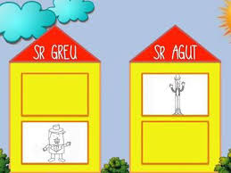

A CONTINUACIÓ US OFERIM UN SEGUIT DE RECURSOS JCLIC MOLT ADIENTS PER DIFERENTS NIVELLS:
- Primeres consonants
- El senglar té singlot
- Fem frases

